Adatmentésben segít a KÜRT Ukrajnának
A háború sújtotta Ukrajnának ajánlotta fel segítségét az adatmentésről világszerte ismert KÜRT Zrt. A cégcsoport krízishelyzetben már többször is karitatív módon nyújtotta IT-tudását a bajba került országoknak. Korábban a 2001. szeptember 11-i terrortámadás után, legutóbb a német árvizeket követően segítettek sérült adathordozóról információkat menteni.
Kürti János, a KÜRT Zrt. alapítója felvette a kapcsolatot Ukrajna magyarországi nagykövetével, hogy tolmácsolja az anyaország felé a KÜRT Zrt. által felajánlott segítséget. A KÜRT adatmentési képességéről lett az elmúlt évtizedekben világhírű. Gyakorlatilag nincs olyan megrongálódott adathordozó típus, amellyel ne találkoztak volna munkájuk során. Legyen szó megégett, betemetett, elázott vagy más módon megrongálódott információhordozóról, a Kürtnél felhalmozódott tudás révén esély van annak megmentésére. Kürti János, a Kürt adatmentés technológia megalkotója személyesen is kötődik az ukrán fővároshoz, hiszen a Kijevi Műszaki Egyetemen szerzett mérnöki diplomát.
A cégnél 30 éves múltra tekint vissza az oktatás támogatása és a katasztrófahelyzetekben való segítségnyújtás. Ukrajnában súlyos károk érték az oktatási intézményeket, ami megnehezíti az oktatás újraindítását. Várhatóan online formában indulhatna meg a tanítás, amelyhez nélkülözhetetlen az iskolák fizikai infrastruktúrájának használata, de ezek jelentős sérüléseket szenvedtek el a támadások során. Az iskolák megrongálódott eszközeinek adatmentésével kívánja a KÜRT segíteni az ukrajnai oktatási intézményeket.
A cég korábban is segített már rendkívüli helyzetekben. A 2011. szeptember 11-i terrortámadást követően a WTC ikertornyaiban bekövetkezett informatika adatvesztések során is térítésmentesen biztosította az adatmentési szolgáltatását. Akkor erről beszámolt a CNN, a The Wall Street Journal, a Financial Times. A segítséget később személyesen köszönte meg az USA akkori elnöke, George W. Bush a KÜRT vezetőjének, Kürti Sándornak.
A KÜRT Adatmentés tapasztalatai szerint katasztrófák esetében leggyakrabban a tűz és a víz okozza a legnagyobb pusztítást adathordozóinkban - egy szakszerű tűzoltáskor pedig akár mindkettő. A közelmúltban Európa több országát is érintette súlyos, emberéleteket is követelő áradás, amely óriási gazdasági károkat is okozott, és nem kímélte az érintettek adathordozóit, illetve az azokon lévő adataikat sem. A KÜRT Zrt. laborjaiba számos adathordozó érkezett a németországi áradás után is. Európa egyik legjobb szakembergárdája sikeresen megküzdött a természet okozta adatvesztéssel Észak-Rajna-Vesztfáliában, és helyreállította az ügyfelek adatait, ezzel is segítve őket az újrakezdésben. Hasonló katasztrófában 2012-ben a Sandy-hurrikán okozta pusztítást követően segítettek az árvíz miatt sérült adathordozók helyreállításában.
Korábban karitatív módon segített a KÜRT nemcsak a külföldi, hanem a hazai károk esetén is, mint például az egész országot érintő 2010-es árvíz idején.
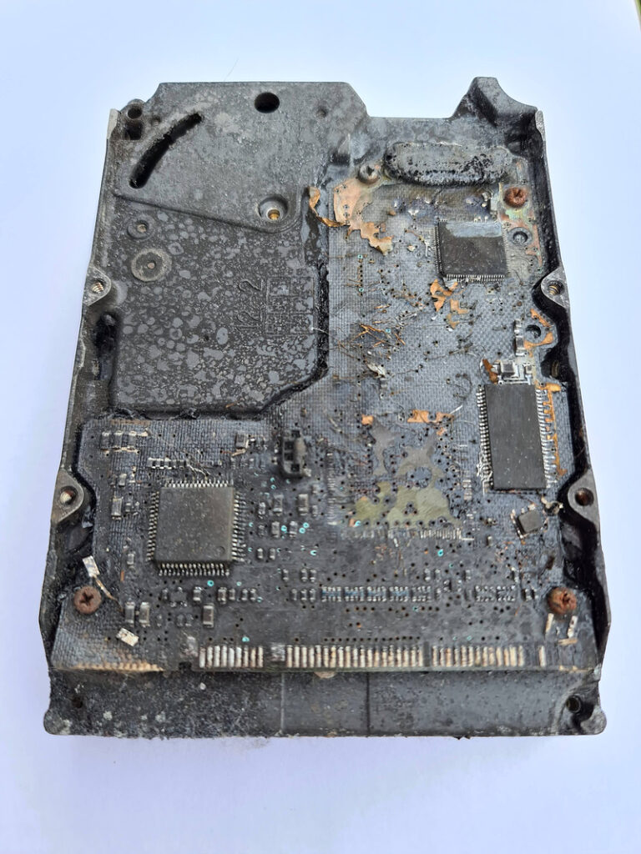 | © KÜRT Zrt.
Eredeti tartalom: KÜRT Zrt.
Továbbította: Helló Sajtó! Üzleti Sajtószolgálat
Ez a sajtóközlemény a következő linken érhető el:

